КОМАНДА «ГРАВИТОНЫ»
Девиз команды
Мы «Гравитоны» участвовать рады
Будем бороться всегда до конца,
Будет победа и будет награда!
Но быть последними – никогда!
Состав команды: «Гравитоны»
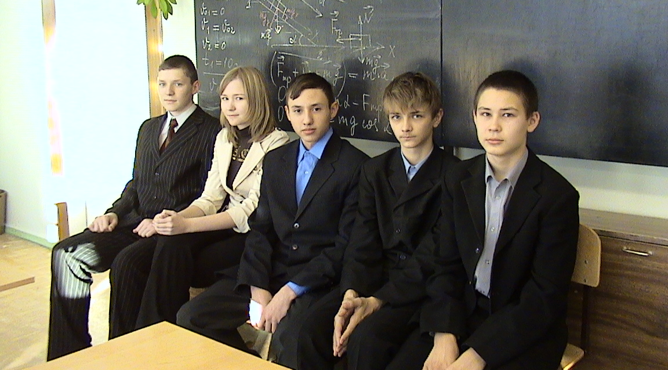
Ломага Костя капитан, организатор команды
Байцерова Юлия «мозг» команды, теоретик
Коротков Максим «мозг» команды, экспериментатор
Пеняев Николай «мозг» команды, журналист
Имаев Игорь «мозг» команды, энциклопедист
Пожелания
Желаем всем командам удачи и достойных наград. Но помните, что главное в игре не победа, а участие.
История и результаты работы МОУ «СОШ №8»
г. Когалыма, ХМАО, Тюменской области
- Школа основана в 1993 году.
- Признана школой года с 1996 по 1998 гг..
- Грант Президента РФ в 2006 г.
- За время работы школы выпускники награждены:
  - Золотые медали 45 выпускников;
  - Серебряные медали 64 выпускника.
Наши учителя
- Всего учителей 131
- Грант Президента РФ 1
- Грант мэра города 1
- Заслуженный учитель РФ 1
- Почетный работник образования РФ
и отличники просвещения 10
- Высшая категория 23
Первая категория 42
Вторая категория 47

